
学科代码
编 号

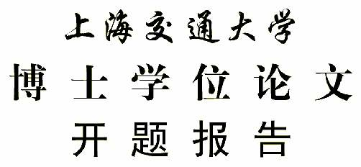

学 号：
研 究 生：
导 师：
研究方向：
论文题目：
学 科：
学 院：
入学时间： | 年 月
开题时间： | 年 月 日

年 | 月 | 日

填 报 说 明

一、开题报告中的一至七项必须采用计算机输入和打印，开题报告格式可在研究生院网址http://www.gs.sjtu.edu.cn下载。
二、开题报告为A4大小，于左侧装订成册。各栏空格不够时，请自行加页。
三、博士生导师可以根据博士生学位论文选题情况自行确定是否进行开题查新，博士学位论文开题查新报告（由查新工作站提供）。
四、开题报告通过后，分别由研究生、导师、学科各存档一份。

学位论文题目
课 题 来 源
一、课题意义及国内外研究现状综述

二、课题研究目标、研究内容和拟解决的关键性问题

三、拟采取的研究方法、技术路线、试验方案及其可行性分析

四、课题的创新性

五、计划进度、预期进展和预期成果

六、与本课题有关的工作积累、已有的研究工作成绩

七、研究经费预算计划和经费落实情况

课程学习情况 |  | 已修课程学分 |  |  |  | 待修课程学分
导  师  意  见 | 签名： 日期： 年 月 日
专  家  组  成  员 | 姓 名 |  | 职 称 | 工 作 单 位 |  |  |  | 本人签名
专
家
论
证
意
见
开  题  报  告  专  家  组  意  见 | 开题报告时间：  参 加 人 数 ： 教师及专家 人； 研究生 人。  审 查 结 果 ： □ 同 意； □ 不 同 意。  （ 同意 人； 不同意 人 ）  专家组组长签名： 日期： 年 月 日
备

注

附件：

查新中心站管理编号：

科技查新报告

课题名称：
委托单位：
报告日期：
认证单位：

